












ПРАЗДНИКИ СЕМЬИ

15 МАЯ МЕЖДУНАРОДНЫЙ ДЕНЬ СЕМЬИ

1 ИЮНЯ МЕЖДУНАРОДНЫЙ ДЕНЬ ЗАЩИТЫ ДЕТЕЙ

8 ИЮЛЯ ДЕНЬ СЕМЬИ, ЛЮБВИ И ВЕРНОСТИ

1 ОКТЯБРЯ МЕЖДУНАРОДНЫЙ ДЕНЬ ПОЖИЛЫХ ЛЮДЕЙ

20 ОКТЯБРЯ
3-е воскресенье октября
ДЕНЬ ОТЦА В РОССИИ

28 ОКТЯБРЯ ДЕНЬ БАБУШЕК И ДЕДУШЕК В РОССИИ

24 НОЯБРЯ
последнее воскресенье
ноября
ДЕНЬ МАТЕРИ В РОССИИ







Проводя праздники в кругу семьи, ребенок усваивает ценность семейного счастья



ТРАДИЦИИ СЕМЬИ
Идеи для сплочения

ПРАЗДНИКИ ВСЕЙ СЕМЬЕЙ ДОМА И НА ПРИРОДЕ СОВМЕСТНОЕ ПРИГОТОВЛЕНИЕ ЕДЫ
ПРОСМОТР СЕМЕЙНЫХ ФИЛЬМОВ И ИХ ОБСУЖДЕНИЕ СОВМЕСТНОЕ ЧТЕНИЕ КНИГ И ИХ ОБСУЖДЕНИЕ
ИГРЫ ВСЕЙ СЕМЬЕЙ

ЗНАКИ ВНИМАНИЯ ЧЛЕНАМ СЕМЬИ КАЖДЫЙ ДЕНЬ

Семейные традиции объединяют нас,
создают ощущение принадлежности и приносят незабываемые моменты радости и счастья



ЗАДАЧИ СЕМЬИ

СОЗДАТЬ
благоприятные условия для роста и развития ребенка

ПРИВИТЬ
умения и навыки самообслуживания и взаимодействия

ВОСПИТАТЬ
чувство собственного достоинства, ценности собственного «я»

ПЕРЕДАТЬ
опыт создания и сохранения семьи, воспитания детей

СТАТЬ
социально-экономической и психологической защитой ребенка









Всероссийский конкурс

«СЕМЬЯ ГОДА»
Конкурс проводится по пяти номинациям:
«Многодетная семья»
«Молодая семья»
«Сельская семья»
«Золотая семья»
«Семья – хранитель традиций»

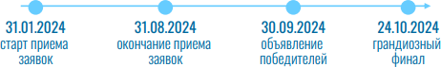

Всероссийский спортивный фестиваль
«Здоровая семья – сильная Россия»



Здоровая семья –
сильная Россия












Большая семья –
это весело!













Семье всегда

есть куда расти

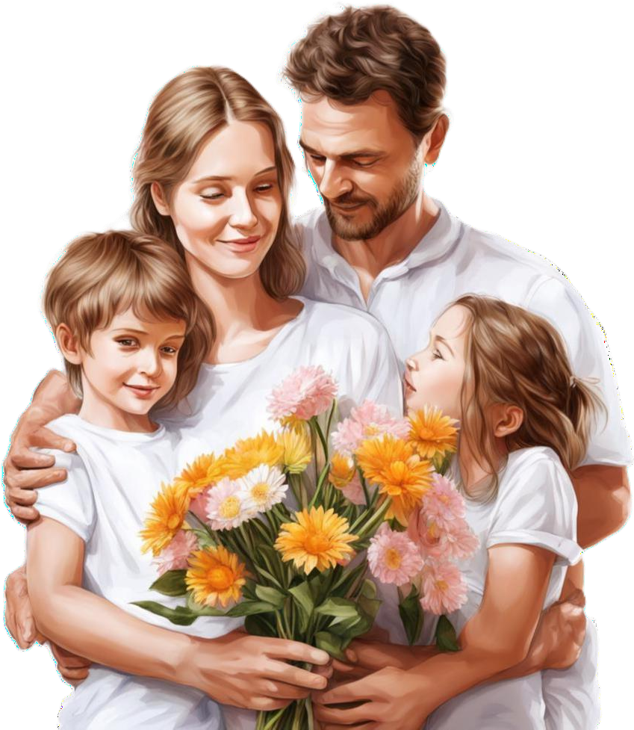


Россия – страна
счастливых семей




10 АПРЕЛЯ
ДЕНЬ БРАТА И СЕСТРЫ









15 МАЯ
МЕЖДУНАРОДНЫЙ

ДЕНЬ СЕМЬИ

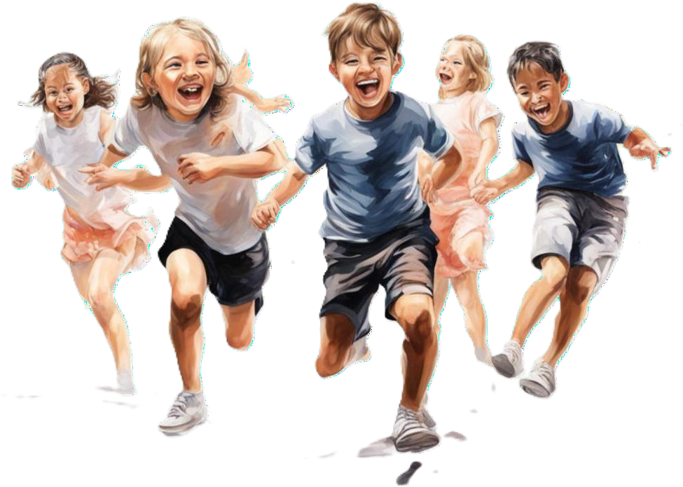







1 ИЮНЯ
МЕЖДУНАРОДНЫЙ

ДЕНЬ ЗАЩИТЫ ДЕТЕЙ





1 ИЮНЯ
МЕЖДУНАРОДНЫЙ
ДЕНЬ ЗАЩИТЫ ДЕТЕЙ


8 ИЮЛЯ ДЕНЬ СЕМЬИ,
ЛЮБВИ И ВЕРНОСТИ




8 ИЮЛЯ
ДЕНЬ СЕМЬИ, ЛЮБВИ И ВЕРНОСТИ
ДЕНЬ ПАМЯТИ СВЯТЫХ ПЕТРА И ФЕВРОНИИ

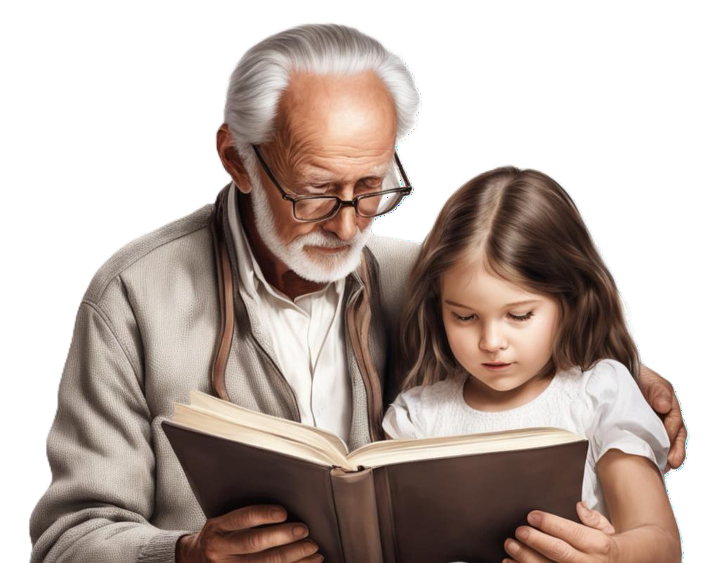




1 ОКТЯБРЯ
МЕЖДУНАРОДНЫЙ
ДЕНЬ ПОЖИЛЫХ ЛЮДЕЙ




20 ОКТЯБРЯ

ДЕНЬ ОТЦА

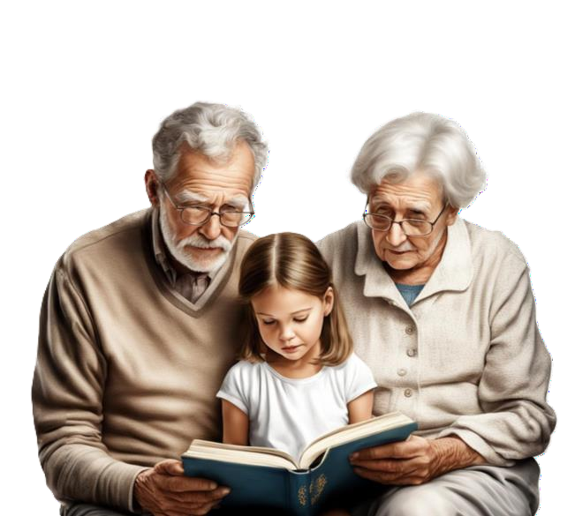

28 ОКТЯБРЯ
ДЕНЬ БАБУШЕК И ДЕДУШЕК

20 НОЯБРЯ
ВСЕРОССИЙСКИЙ
ДЕНЬ ПРАВОВОЙ ПОМОЩИ ДЕТЯМ

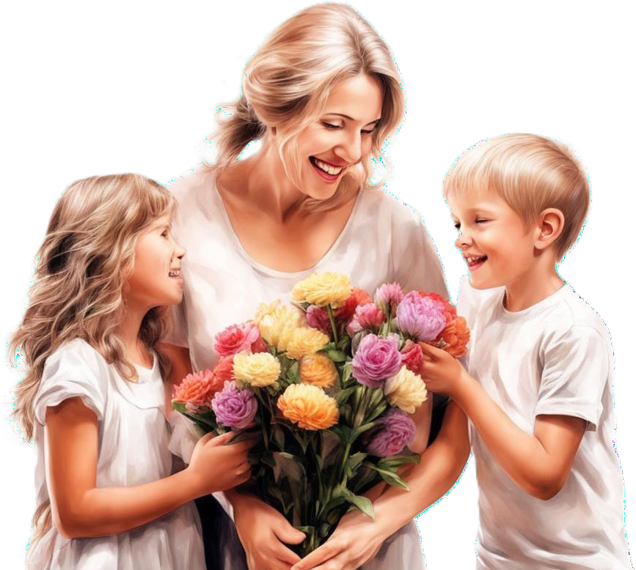




24 НОЯБРЯ
ДЕНЬ МАТЕРИ

